**微专题 立体几何中平行与垂直关系的探究**

**武进区礼嘉中学 张钰娇**

**一、教学目标**

1. 掌握并运用线面、面面平行、垂直的判定定理与性质定理进行推理与证明；

2. 培养学生空间想象能力，逻辑推理能力和运算能力，掌握解决立体几何推理过程中常规的转化和化归思想．

**二、教学重难点**

1.垂直和平行涉及题目的解决方法须熟练掌握两类相互转化关系；

2.思维导图的绘制.

**三、教学过程**

**（一）平行与垂直关系的梳理**

**1、回顾性训练**

1．(2017· 盐城二模)*α*，*β*为两个不同的平面，*m*，*n*为两条不同的直线，下列命题中正确的是__________(填上所有正确命题的序号)．

①若*α*∥*β*，*m*⊂*α*，则 *m*∥*β*； ②若*m*∥*α*，*n*⊂*α*，则*m*∥*n*；

③若*α*⊥*β*，*α*∩*β*＝*n*，*m*⊥*n*，则*m*⊥*β*；④若*n*⊥*α*，*n*⊥*β*，*m*⊥*α*，则 *m*⊥*β*.

2.(2009· 江苏卷)设*α*和*β*为不重合的两个平面，给出下列命题：

(1)若*α*内的两条相交直线分别平行于*β*内的两条直线，则*α*平行于*β*；

(2)若*α*外一条直线*l*与*α*内的一条直线平行，则*l*和*α*平行；

(3)设*α*和*β*相交于直线*l*，若*α*内有一条直线垂直于*l*，则*α*和*β*垂直；

(4)直线*l*与*α*垂直的充要条件是*l*与*α*内的两条直线垂直．

上述命题中，真命题的序号是__________(写出所有命题的序号)．

**2、思维导图**

（平行于同一直线的两直线平行）

线线平行

面面平行

（平行于同一平面的两平面平行）

判定定理三推一

判定定理五推一

线面平行

*α*∥*β*

*a⊂α*

*a*∥*α*

性质定理三推一

性质定理三推一

面面垂直

线线垂直

线面垂直

性质定理二推一

*α//β*

*a*⊥*α*

*a*⊥*β*

*a*⊥*α*

*a*⊥*β*

*α*∥*β*

判定定理五推一

定义

判定定理二推一

性质定理四推一

**（二）题目的综合练习**

**题型1：利用平行、垂直的判定定理与性质定理解决位置关系**

例1 如图，四棱锥*P-ABCD*的底面为矩形，且*AB*＝*BC*，*E*，*F*分别为棱*AB*，*PC*的中点．

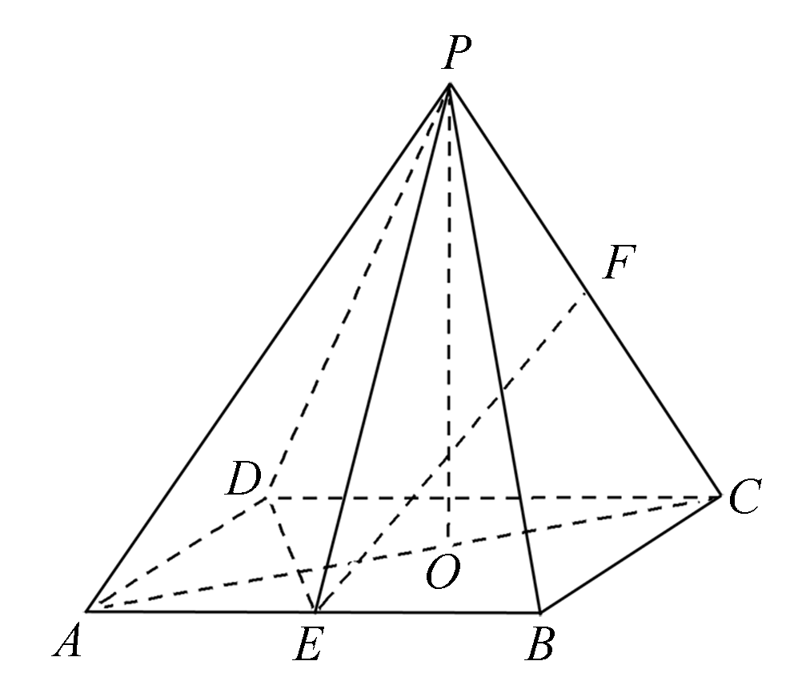(1)求证：*EF*∥平面*PAD*；

****(2)若点*P*在平面*ABCD*内的射影*O*在直线*AC*上，求证：平面*PAC*⊥平面*PDE*.

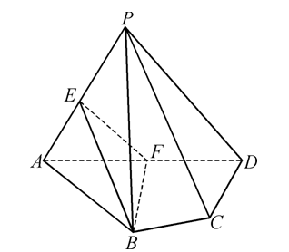**变式** (2011·江苏卷)如图，在四棱锥*P*­*ABCD*中，平面*PAD*⊥平面*ABCD, AB*＝*AD*，∠*BAD*＝60°，*E*，*F*分别是*AP*，*AD*的中点．

(1)求证：直线*EF*∥平面*PCD*；

(2)求证：平面*BEF*⊥平面*PAD*.

**题型2：立体几何中关于动点位置常见问题的处理**

例2如图，在三棱锥*P-ABC*中，*BC*⊥平面*PAB*.已知*PA*＝*AB*，*D*，*E*分别为*PB*，*BC*的中点．

1. 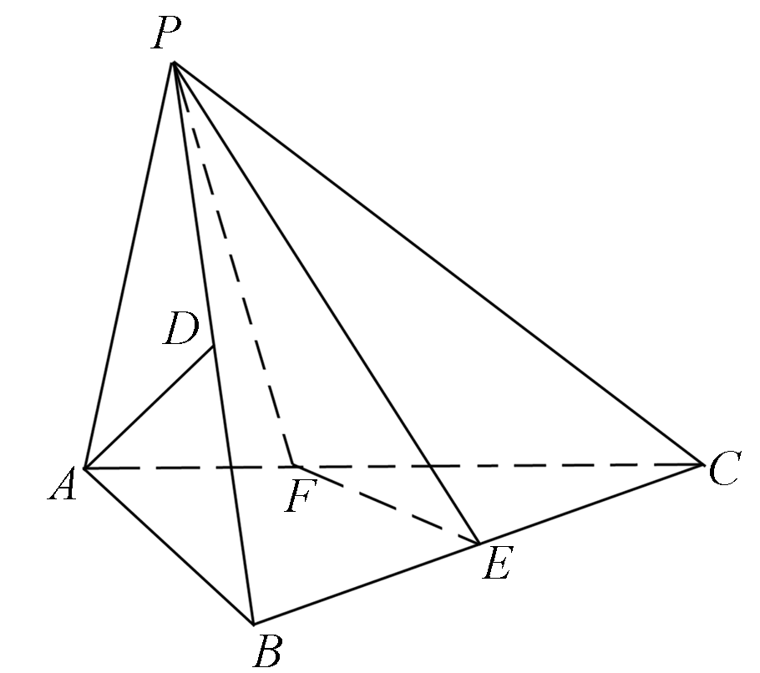求证：*AD*⊥平面*PBC*；

(2)若点*F*在线段*AC*上，且满足*AD*∥平面*PEF*，求的值．



**变式** 在本例条件下，在线段*AC*上确定一点*F*，使得*AD*//平面*PEF*，并给出证明.



**题型3：立体几何中的空间距离问题**

例3如图，在四棱锥中，平面，四边形为正方形，为中点，点在上，平面平面

（1）求证：平面；

*P*

*A*

*B*

*C*

*D*

*E*

*G*

（2）求证：平面；

（3）求点到平面的距离**.**

**（三）课后小结**